# 项目说明

项目情况：顺赢公司由5位发起人组成，公司会首先引入会员20名，每人缴纳1万元的费用。之后，这20人，需要每人引入会员10人，引入后经过公司协商后，会给予1%的股份给这20个人，每人1%。

其中，200人被引入的团队，享有公司分配金额中的10%，30%公司存留，剩余的60% 面向所有的会员进行分配（包括那200人）

公司》》》20人》》》》200人》》》》无限人数 这种模式。

功能一、分配利润

上面描述的为大概情况，计算利润分红的时候，是由会计核算后，拿出一部分金额进行分发，分发利润基于 加入的天数，比如说加入了 2个人，A 加入10天，B加入90天，那么A 分得10/10+90，B分得90/10+90 这种。

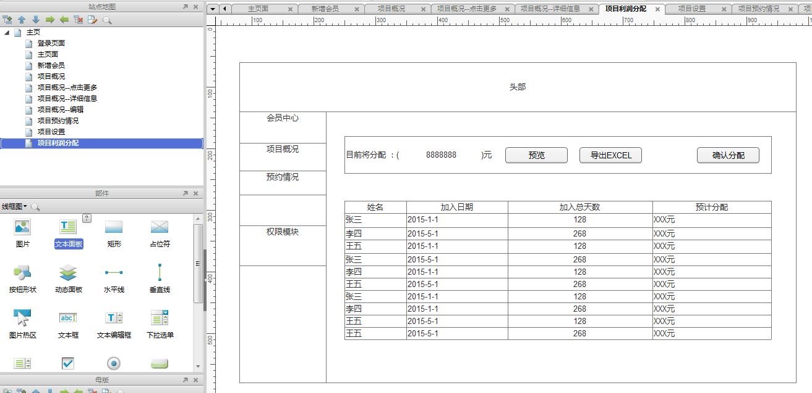

即为：对一个输入的数据进行计算分配。

功能二、项目情况

公司组织会员缴费，每人一万元，然后公司拿这部分钱进行项目开展，比如说采购 大米 1000袋。 项目要公示给大家，这个大米项目，进货价50元每袋，市场价80元每袋，公司销售60元每袋。

大家可以通过系统获知公司的项目情况，同时也可以进行预订。

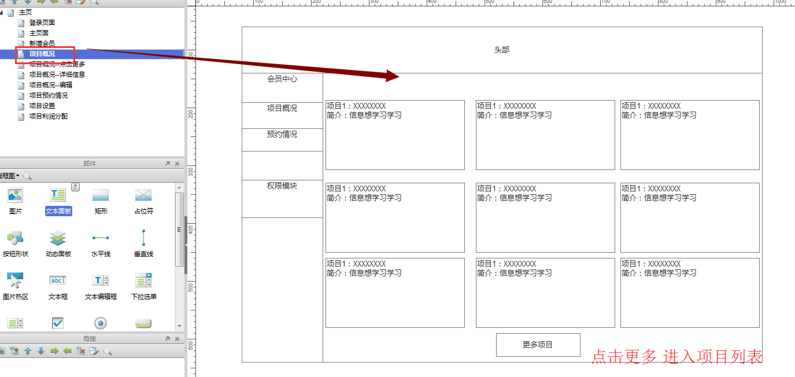

项目页面—显示最近正在进行的项目

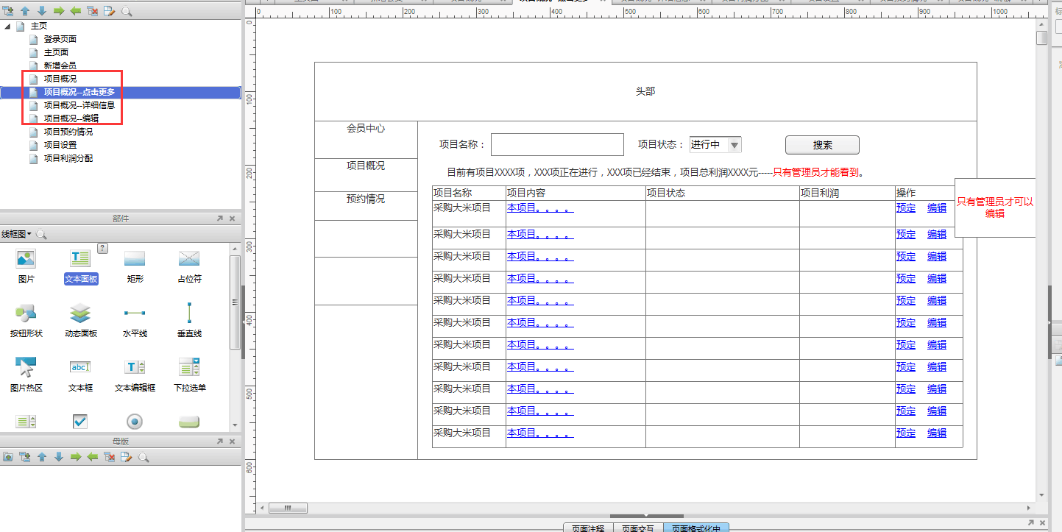

项目列表

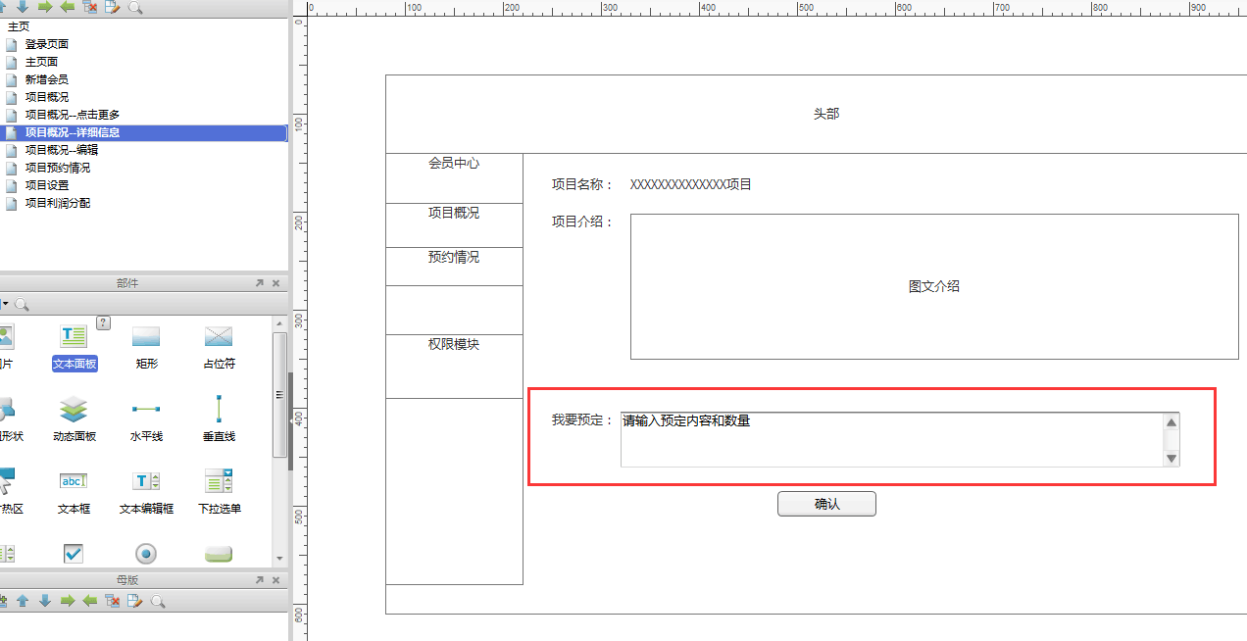

项目详情—会员可以输入进行预订

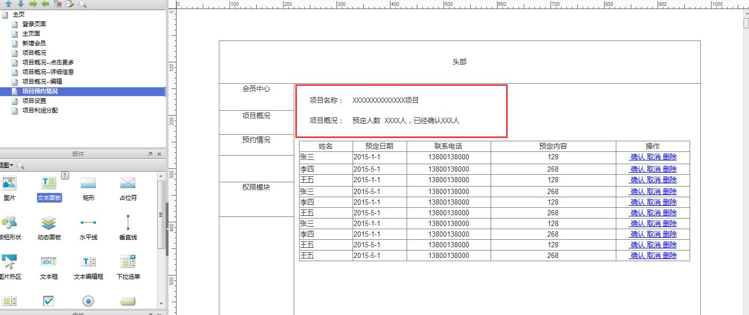

会员预定后—管理员可以查看和电话确认

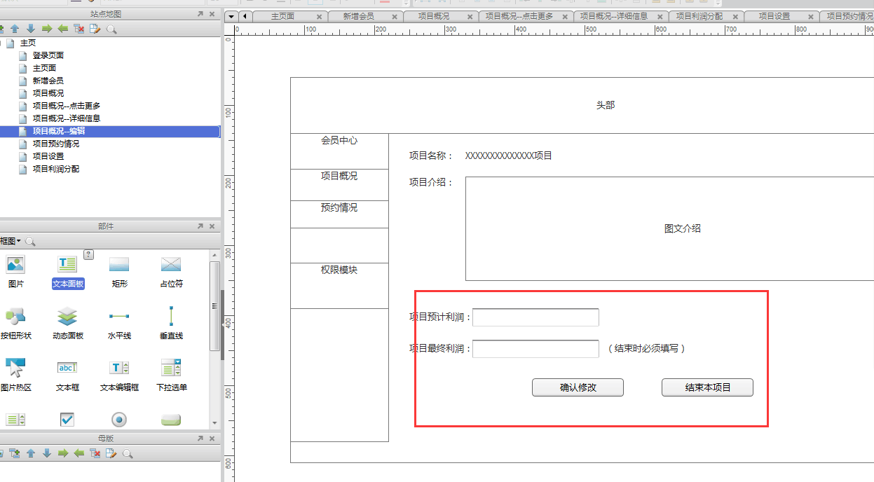

项目结束 管理员编辑 项目情况，输入实际利润。

功能三、会员注册

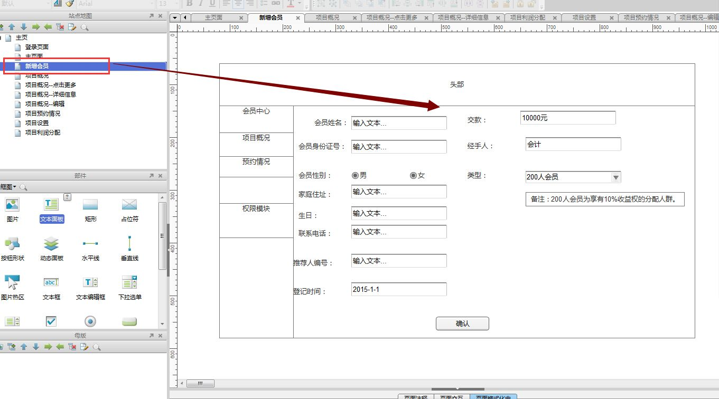

注册会员信息，设置其是否属于发展的200人之列，因为要分配10%的利润单独给这些人，开头第一段有所描述。

总结：包括三个点 1、项目以及项目预定/2利润的分配（给个数据，然后计算分配）3、会员注册（由管理员进行注册，注册的时候缴纳那1万元。）其他的就是 人员数、利润数汇总展示。